Señores.

**JUZGADO DOCE (12°) ADMINISTRATIVO DEL CIRCUITO DE CALI (V)**

[adm12cali@cendoj.ramajudicial.gov.co](mailto:adm12cali@cendoj.ramajudicial.gov.co) / [of02admcali@cendoj.ramajudicial.gov.co](mailto:of02admcali@cendoj.ramajudicial.gov.co)

**REFERENCIA**: **RECURSO DE REPOSICIÓN EN SUBSIDIO APELACIÓN CONTRA**

**AUTO del 17 de junio de 2024**

**PROCESO**: REPARACIÓN DIRECTA

**RADICADO**: 76001-3333-012-**2017-00338**-00

**DEMANDANTES**: CARMENZA OBREGON Y OTROS

**DEMANDADOS**: INSTITUTO DE RELIGIOSAS SAN JOSÉ DE GERONA Y OTROS

**LLAMADO EN GTÍA**.: MAPFRE SEGUROS GENERALES DE COLOMBIA S.A.

**GUSTAVO ALBERTO HERRERA ÁVILA**,identificado con cédula de ciudadanía No. 19.395.114 de Bogotá, abogado titulado y en ejercicio, portador de la tarjeta profesional No. 39.116 del Consejo Superior de la Judicatura, actuando en mi calidad de apoderado especial del **INSTITUTO DE RELIGIOSAS SAN JOSÉ DE GERONA – CLÍNICA NUESTRA SEÑORA DE LOS REMEDIOS**, encontrándome dentro del término legal previsto para el efecto, me dirijo a su despacho con el fin de presentar **RECURSO DE REPOSICIÓN Y EN SUBSIDIO APELACIÓN** contra el numeral **TERCERO** del auto del 17 de junio de 2024 proferido por su despacho, a fin de que se **REPONGA** y se notifique a los médicos llamados en garantía por ésta entidad, el cual sustento en los siguientes términos:

**CAPÍTULO I. OPORTUNIDAD**

Teniendo en consideración que el auto del 17 de junio de 2024 se notificó a través de estados electrónicos publicados en la página oficial del despacho el día 18 de junio de la misma anualidad y de acuerdo a lo reseñado en el artículo 302 del Código General del Proceso que dice lo siguiente:

*“ARTÍCULO 302. EJECUTORIA. Las providencias proferidas en audiencia adquieren ejecutoria una vez notificadas, cuando no sean impugnadas o no admitan recursos.*

*No obstante, cuando se pida aclaración o complementación de una providencia, solo quedará ejecutoriada una vez resuelta la solicitud.*

*Las que sean proferidas por fuera de audiencia quedan ejecutoriadas tres (3) días después de notificadas, cuando carecen de recursos o han vencido los términos sin haberse interpuesto los recursos que fueren procedentes, o cuando queda ejecutoriada la providencia que resuelva los interpuestos.”* ***(negrilla y subrayado por fuera del texto original)***

Del texto anterior, se evidencia que las providencias notificadas por fuera de audiencia quedan en firme tres (3) días después de la notificación, en este caso por estados electrónicos, sumado a ello, de conformidad con lo señalado en el artículo 318 del Código General del Proceso el recurso se debe interponer dentro de los tres (3) días siguientes a la notificación del auto por lo tanto, se concluye que el escrito se presenta dentro del término establecido para tal efecto,

**CAPÍTULO III. PROCEDENCIA**

En atención a la aplicación del principio de integración normativa, establecido en el artículo 306 del Código de Procedimiento Administrativo y lo Contencioso Administrativo debe tenerse en cuenta lo establecido en los artículos 318 a 322 del Código General del Proceso y lo señalado en el artículo 242 de la Ley 1437 de 2011 modificado por el artículo 61 de la Ley 2080 de 2021, dispone que:

El recurso de reposición procede contra todos los autos, salvo norma legal en contrario.

En cuanto a su oportunidad y trámite, se aplicará lo dispuesto en el Código General del Proceso.

De igual forma, se tiene que el artículo 243 del Código de Procedimiento Administrativo y de lo Contencioso Administrativo, subrogado por el artículo 62 de la Ley 2080 de 2021, dispone que:

“Son apelables las sentencias de primera instancia y los siguientes autos proferidos en la misma instancia:

(…)

6. El que niegue la intervención de terceros.

(…)

Por lo anterior, y en la medida en que el auto que se recure negó la intervención de terceros, concretamente con el desistimiento se niega la intervención de los doctores **MIRYAM ESTELLA PULGARIN PERDOMO** y **MAURICIO ALBERTO AREVALOR** SANABRIA llamados en garantía, por lo tanto**,** el presente recurso de reposición y en subsidio de apelación resulta procedente de conformidad con la normatividad anteriormente señalada.

**CAPÍTULO II. MANIFESTACIÓN DE INCONFORMIDAD CONTRA EL AUTO DEL 17 DE JUNIO DE 2024**

No se comparte la decisión adoptada por el despacho en el sentido de decretar el desistimiento tácito del llamamiento en garantía formulado por mi prohijada a los doctores **MIRYAM ESTELLA PULGARIN PERDOMO** y **MAURICIO ALBERTO AREVALOR SANABRIA,** toda vez que la solicitud o requerimiento tenía que ser formulado directamente a la clínica quien era la institución donde laboran los médicos, más aun considerando las facultades oficiosas que tiene el Juez en estos asuntos. Adicionalmente, el suscrito a pesar de ser el apoderado de confianza de la institución médica, no tiene acceso a las bases de datos internas de la clínica, por lo que era imposible acceder a esa información en el término establecido por el despacho. Así mismo, es importante señalar que el suscrito, de haber contado con información adicional que permitiera la ubicación de los galenos lo habría advertido desde la formulación de los llamamientos en garantía.

Ahora bien, en los escritos de llamamientos en garantía formulados contras los médicos anteriormente señalados el suscrito indicó una dirección física, tal y como se observa en las siguientes imágenes extraídas de los textos originales:

* Llamamiento formulado contra la médico **MIRYAM ESTELLA PULGARIN PERDOMO:**

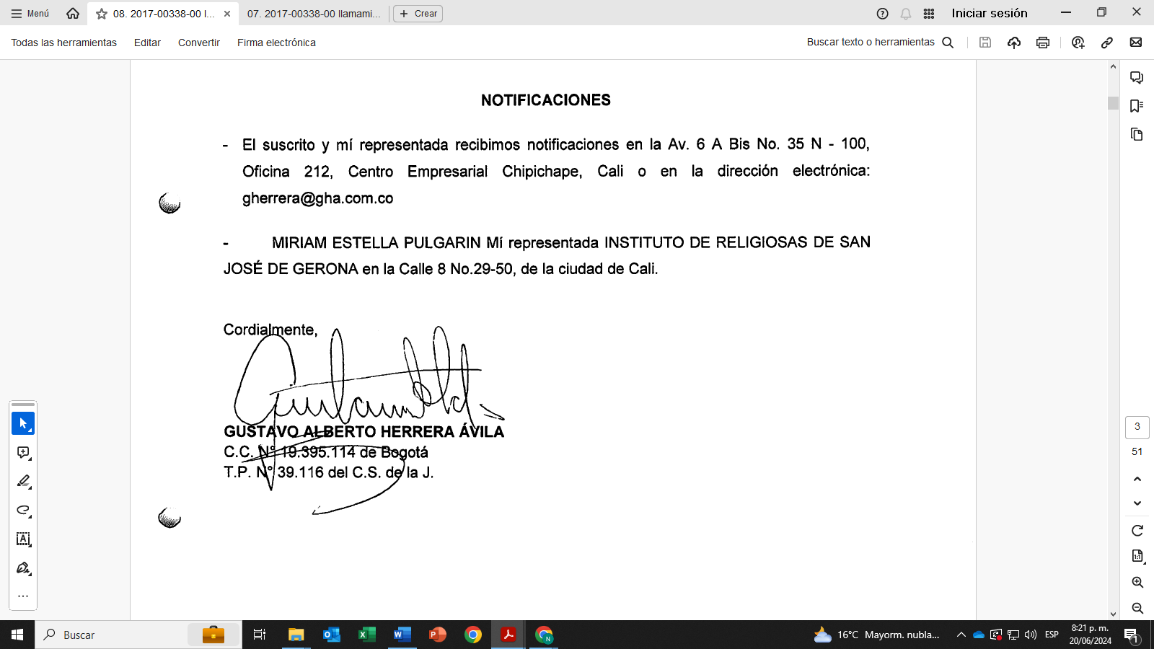

* Llamamiento formulado contra el médico **MAURICIO ALBERTO AREVALOR SANABRIA:**

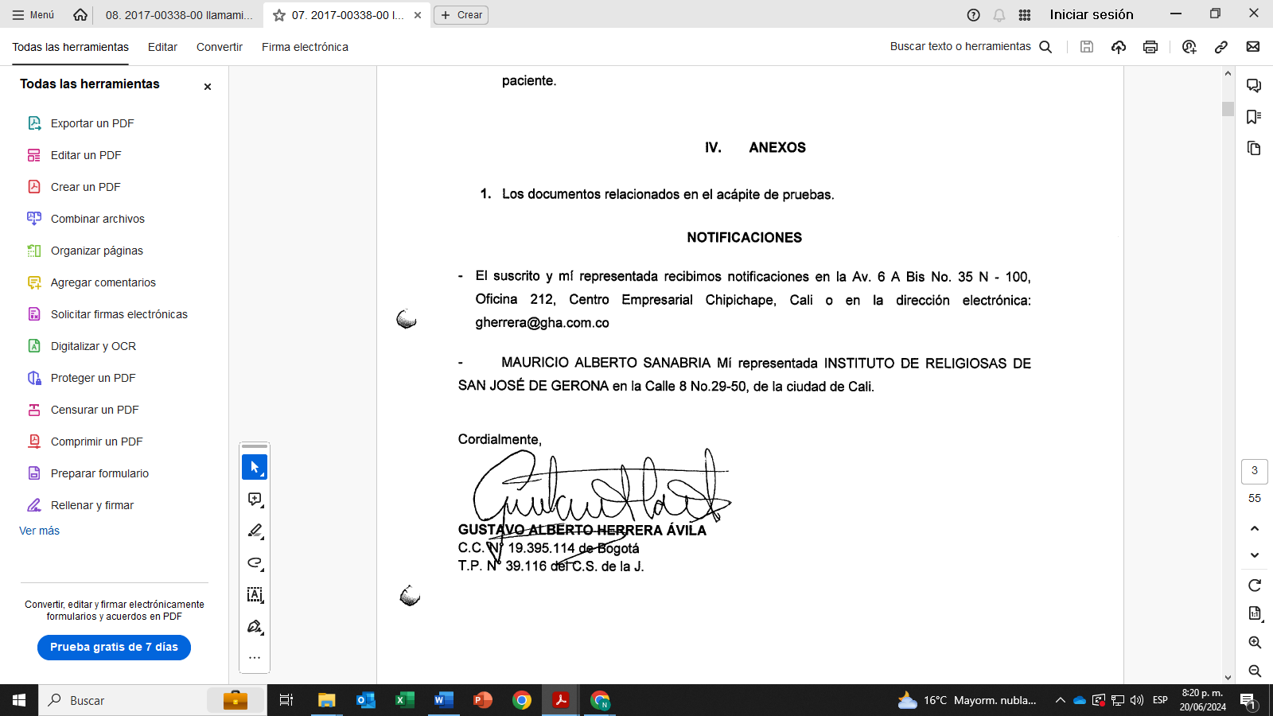

Del texto anterior, se logra inferir que el suscrito no contaba con información adicional que permitiera lograr la comparecencia de los galenos al proceso. Por lo que si no fue efectiva la notificación a las direcciones físicas anteriormente indicadas, el paso adecuado a seguir era la notificación por emplazamiento de conformidad con lo señalado en el Código General del proceso, por analogía remisión del Código de Procedimiento Administrativo y lo Contencioso Administrativo. Lo anterior, toda vez que a quienes se pretende notificar son personas naturales de las cuales se desconocía su dirección electrónica para ser notificados personalmente a través de mensaje dirigido al buzón electrónico, tal y como lo consagra el articulo 108 del Código general del proceso así:

**“Artículo 108. Emplazamiento.**Cuando se ordene el emplazamiento a personas determinadas o indeterminadas, se procederá mediante la inclusión del nombre del sujeto emplazado, las partes, la clase del proceso y el juzgado que lo requiere, en un listado que se publicará por una sola vez en un medio escrito de amplia circulación nacional o local, o en cualquier otro medio masivo de comunicación, a criterio del juez, para lo cual indicará al menos dos (2) medios de comunicación”.

Así las cosas, era procedente que el despacho ordenara el emplazamiento de los doctores **MIRYAM ESTELLA PULGARIN PERDOMO** y **MAURICIO ALBERTO AREVALOR SANABRIA** y no declarar el desistimiento tácito de los llamamientos en garantía, máxime cuando desde el escrito de llamamiento se colocó la dirección de notificación y/o contacto de que tenía conocimiento el suscrito respecto de los llamados en garantía.

Adicionalmente, el desistimiento tácito, a luces de lo previsto en el artículo 317 del Código General del Proceso, procede cuando el interesado no realiza un acto necesario para continuar con el trámite o no se cumple una carga procesal, sin embargo, en este proceso tal situación jurídica no procede, pues desde el llamamiento en garantía se cumplió con la carga de indicar la dirección de notificación y/o contacto de los llamados en garantía, por lo que debió haberse agotado la notificación a las direcciones allí consignadas y, en caso de que no se pudiera efectuar, se contaba con otra alternativa para hacer efectiva la vinculación de los demandados al proceso, esto es, el emplazamiento.

El Consejo de Estado en sendas jurisprudencias ha señalado lo siguiente:

“(…) La Ley 1437 de 2011, por medio de la cual se adoptan medidas para el procedimiento contencioso administrativo, estableció la figura del desistimiento tácito de la demanda para los procesos tramitados en la jurisdicción de lo contencioso administrativo, **cuando dentro del término previsto por el juez el interesado no realiza el acto necesario para continuar el trámite de la demanda.** (…)[1]” (negrilla y subrayado fuera del texto original).

Así pues, por un lado, la carga procesal ya se había cumplido al relacionar en el escrito de llamamiento la dirección de notificaciones y/o contacto de los llamados y, por otro lado, el acto que se aduce fue incumplido no impedía continuar con el trámite del llamamiento en garantía, pues se reitera, se podía notificar a las direcciones consignadas y, en caso de no ser posible, existían otros mecanismos como lo es el emplazamiento para vincular a los terceros llamados en garantía, máxime cuando el suscrito no contaba con más datos de ubicación de los galenos, aparte de los ya consignados en el escrito del llamamiento.

Ahora bien, con posterioridad a la providencia que se recurre, se logró obtener de la Clínica los siguientes datos de contacto de los llamados, sin perjuicio de que -en todo caso- la notificación se hubiere podido hacer a la dirección indicada en el llamamiento, toda vez que los galenos aun trabajan en la institución que represento:

|  |  |  |  |
| --- | --- | --- | --- |
| **NOMBRE ESPECIALISTA** | **CEDULA** | **TELEFONO** | **CORREO ELECTRONICO** |
| MAURICIO ALBERTO AREVALO SANABRIA | 16353103 | 3142927486 | [arevalomauricio@gmail.com](mailto:arevalomauricio@gmail.com) |
| MIRIAM ESTELLA PULGARIN PERDOMO | 34536212 | 3164540628 | [miriamstell@hotmail.com](mailto:miriamstell@hotmail.com) |

Por lo anterior, bajo el entendido que no se incumplió ninguna carga procesal que impida la continuación del trámite, por cuanto en el escrito de llamamiento se consignó una dirección física de notificaciones a la que se podía allegar la información y, de otra parte, se contaba con el mecanismo procesal de realizar la notificación por emplazamiento, ruego respetuosamente al despacho revocar la decisión adoptada en el numeral tercero del auto del 17 de junio de 2024 y en su lugar ordene la notificación electrónica a los galenos y/o el emplazamiento de los mismos, en virtud del principio de la primacía de la realidad sobre las formalidades, de la buena fe, la lealtad procesal, el derecho de defensa y contradicción y al debido proceso.

**CAPÍTULO III. PETICIONES**

En virtud de los argumentos expuestos, respetuosamente solicito al Juzgado Doce (12°) Administrativo de Cali (Valle del Cauca), ordene:

**PRIMERO:** Qué se **REPONGA** para **REVOCAR** el numeral **TERCERO** del 17 de junio de 2024, y en su lugar, se ordene notificar a los doctores **MIRYAM ESTELLA PULGARIN PERDOMO** y **MAURICIO ALBERTO AREVALOR SANABRIA** a través del correo electrónico aportado o se ordene su emplazamiento.

**SEGUNDO:** En el evento en que el H. Despacho no acceda a las peticiones anteriores, respetuosamente solicito se conceda el recurso apelación.

**CAPÍTULO IV. NOTIFICACIONES.**

El suscrito recibirá notificaciones en la Avenida 6 A Bis No. 35N-100 Oficina 212 Centro Empresarial Chipichape de la ciudad de Cali. Email: [notificaciones@gha.com.co](mailto:notificaciones@gha.com.co)

Cordialmente, 

**GUSTAVO ALBERTO HERRERA AVILA**

C.C No. 19.395.114 de Bogotá D.C

T.P. No. 39.116 del C.S. de la J.

1. Consejo de Estado – Sección tercera, rad 05001-23-33-000-2012-00607-01(47974) del 5 de marzo de 2015